Bài 2: Sự xác lập và phát triển của chủ nghĩa tư bản

**1. Sự xác lập chủ nghĩa tư bản ở châu Âu và Bắc Mỹ**

- Ở châu Âu, sau Cách mạng tư sản Anh và đặc biệt là Cách mạng tư sản Pháp, chủ nghĩa tư bản từng bước được xác lập.

- Chiến tranh giành độc lập của 13 thuộc địa Anh ở Bắc Mỹ cuối thế kỉ XVIII đánh dấu sự mở rộng của chủ nghĩa tư bản ở ngoài châu Âu.

- Từ thập kỉ 60 của thế kỉ XVIII, cuộc cách mạng công nghiệp bắt đầu ở Anh, sau đó lan ra các nước Pháp, Đức,… đã tạo ra những chuyển biến to lớn về kinh tế - xã hội, làm thay đổi bộ mặt của các nước này và khẳng định sự thắng lợi của chủ nghĩa tư bản.

- Trong thập kỉ 60 - 70 của thế kỉ XX, các cuộc cách mạng tư sản tiếp diễn dưới những hình thức khác nhau và giành được thắng lợi, dẫn đến sự xác lập chủ nghĩa tư bản ở châu Âu và Bắc Mỹ.

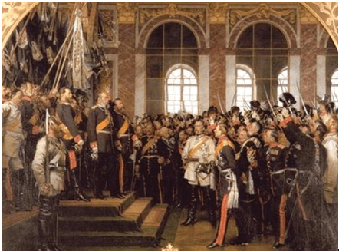

*Lễ tuyên bố thống nhất đế quốc Đức tại Cung điện Véc-xai (Pháp, tháng 1/1871)*

**2. Sự phát triển của chủ nghĩa tư bản**

**a) Chủ nghĩa đế quốc và quá trình xâm lược thuộc địa**

- Sự phát triển nhanh chóng của chủ nghĩa tư bản kéo theo nhu cầu ngày càng cao về nguyên liệu và nhân công, dẫn tới việc tăng cường chính sách xâm lược, mở rộng thuộc địa. Cuối thế kỉ XIX - đầu thế kỉ XX, các nước tư bản chuyển sang giai đoạn đế quốc chủ nghĩa.

- Chủ nghĩa đế quốc là hệ quả trực tiếp của quá trình xâm lược thuộc địa nhằm tìm kiếm thị trường, thu lợi nhuận và đầu tư tư bản ở nước ngoài:

+ Trong quá trình xâm lược thuộc địa, các nước đế quốc đã thiết lập hệ thống thuộc địa ở châu Á, châu Phi và khu vực Mỹ Latinh.

+ Trong số các nước đế quốc, nước Anh có hệ thống thuộc địa rộng lớn nhất (khoảng 33 triệu km2với 400 triệu người, chiếm 1/4 diện tích và 1/4 dân số thế giới, gấp 12 lần thuộc địa của Đức và 3 lần thuộc địa của Pháp) được mệnh danh là “đế quốc mà Mặt Trời không bao giờ lặn”.

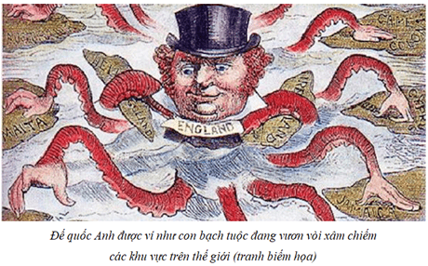

**b) Sự mở rộng và phát triển của chủ nghĩa tư bản**

- Trong thế kỉ XIX, sau các cuộc cách mạng tư sản ở châu Âu và Bắc Mỹ, chủ nghĩa tư bản tiếp tục quá trình phát triển và mở rộng ở các khu vực khác nhau trên thế giới.

+ Nửa đầu thế kỉ XIX, tại hàng loạt các thuộc địa của thực dân Tây Ban Nha và Bồ Đào Nha ở khu vực Mỹ Latinh đã bùng nổ phong trào đấu tranh giành độc lập, đưa đến sự thành lập các quốc gia tư sản mới.

+ Ở châu Á, cuộc Duy tân Minh Trị bắt đầu từ năm 1868, đưa Nhật Bản từ một nước phong kiến trở thành nước tư bản chủ nghĩa. Ở Trung Quốc, Cách mạng Tân Hợi (1911) đã lật đổ triều đại Mãn Thanh, chấm dứt chế độ quân chủ chuyên chế tồn tại lâu đời ở Trung Quốc, mở đường cho chủ nghĩa tư bản phát triển ở quốc gia lớn nhất, đông dân nhất châu Á.

- Trong những năm cuối thế kỉ XIX - đầu thế kỉ XX, cùng với việc các nước đế quốc đẩy mạnh xâm lược thuộc địa, chủ nghĩa tư bản đã mở rộng phạm vi ảnh hưởng trên toàn thế giới.

**c) Chủ nghĩa tư bản từ tự do cạnh tranh sang độc quyền**

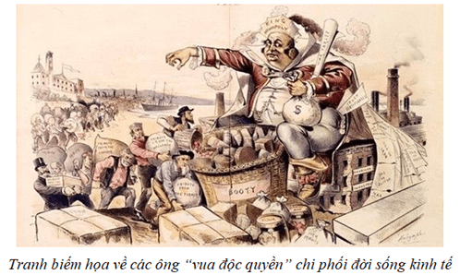

- Thời kì xác lập chủ nghĩa tư bản là thời kì tự do cạnh tranh của chủ nghĩa tư bản.

- Đến cuối thế kỉ XIX - đầu thế kỉ XX, ở nhiều nước tư bản, quá trình tích tụ và tập trung tư bản diễn ra mạnh mẽ, dẫn đến sự hình thành của các tổ chức độc quyền dưới nhiều hình thức khác nhau, như: cácten, xanhđica ở Đức và Pháp, tơrớt ở Mỹ.

- Sự phát triển của các tổ chức độc quyền tạo ra cơ sở vật chất cho bước chuyển của chủ nghĩa tư bản từ tự do cạnh tranh sang độc quyền. Trong giai đoạn này, các tổ chức tư bản độc quyền đã chi phối sự phát triển của toàn bộ nền kinh tế.

**3. Chủ nghĩa tư bản hiện đại**

**a) Khái niệm chủ nghĩa tư bản hiện đại**

- Chủ nghĩa tư bản hiện đại là thuật ngữ dùng để chỉ một giai đoạn phát triển của chủ nghĩa tư bản từ sau Chiến tranh thế giới thứ hai đến nay với những biểu hiện mới, tiêu biểu là:

+ Sự kết hợp giữa sức mạnh kinh tế của các tổ chức độc quyền tư nhân với sức mạnh chính trị của nhà nước tư sản.

+ Chủ nghĩa tư bản hiện đại có sức sản xuất phát triển cao trên cơ sở những thành tựu của cách mạng khoa học - công nghệ, có lực lượng lao động đáp ứng sự phát triển nhảy vọt của nền sản xuất, đồng thời không ngừng điều chỉnh để tồn tại và phát triển trong bối cảnh mới.

**b) Tiềm năng và thách thức của chủ nghĩa tư bản hiện đại**

**- Tiềm năng**

+ Tiềm năng của chủ nghĩa tư bản hiện đại được biểu hiện trên các lĩnh vực như: kinh tế, khoa học - công nghệ, kinh nghiệm quản lí, khả năng tự điều chỉnh để tồn tại, phát triển,....

+ Chủ nghĩa tư bản đã có ưu thế trong việc sử dụng những thành tựu của khoa học - công nghệ và cuộc cách mạng công nghiệp lần thứ tư để phát triển kinh tế, xã hội. Các nước tư bản phát triển trở thành các trung tâm kinh tế, tài chính, khoa học - công nghệ của thế giới, có quy mô nền kinh tế và thu nhập bình quân đầu người thuộc hàng cao nhất thế giới.

**- Thách thức:**Chủ nghĩa tư bản hiện đại đang phải đối mặt với nhiều thách thức:

+ *Thứ nhất,*chủ nghĩa tư bản đang phải đối mặt và khó có thể giải quyết được những cuộc khủng hoảng kinh tế, tài chính mang tính toàn cầu.



+ *Thứ hai,*chủ nghĩa tư bản đã và đang phải đối mặt và không thể giải quyết được những vấn đề chính trị, xã hội nan giải. Ví dụ như: tình trạng khủng bố, phân biệt chủng tộc,…

+ *Thứ ba,* chủ nghĩa tư bản không có khả năng giải quyết triệt để những mâu thuẫn xã hội ngày càng gia tăng. Sự chênh lệch giàu nghèo làm sâu sắc thêm tình trạng bất bình đẳng trong xã hội.